CA换单必知
目录：
一、CA换单前提 1
1、先按照 《进口换单必知》 完成预约 1
2、收货人完成大家签企业注册 1
二、CA换单申请操作过程 1
1、发起CA换单【申请】 1
2、【查看信息】功能键 3
3、【撤销】功能键 4
4、收货人在大家签网站进行签署 4
5、收货人拒签 5
6、收货人完成签署后，查看审单结果 6
7、审单分支：【作废】签署任务 6
8、审单分支：【追加】签署任务 7
三、补充使用说明 8
1、签署状态的两类区分 8
2、*签署任务的有效期 9
3、【催签】功能键 9
4、初始任务 与 追加任务的区别 9

一、CA换单前提

1、先按照 《进口换单必知》 完成预约

2、收货人完成大家签企业注册
大家签注册指南下载：
①注册认证个人账号②创建认证企业文件A、文件B③企业管理员④如何申请企业印章。

二、CA换单申请操作过程：
1、发起CA换单【申请】，建立签署任务：
步骤一：依次点击下图①《CA换单申请》 ②<CA待申请>选中提单号 ③点【申请】

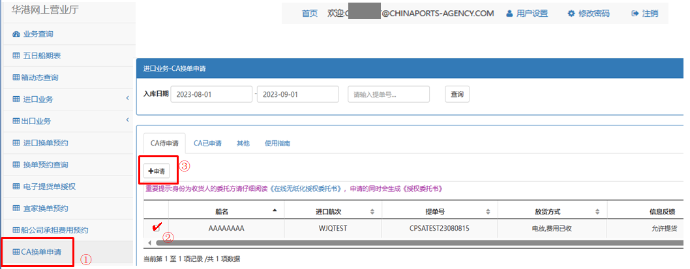
步骤二：弹出“申请CA换单”窗口，填写必要信息，上传提单附件：
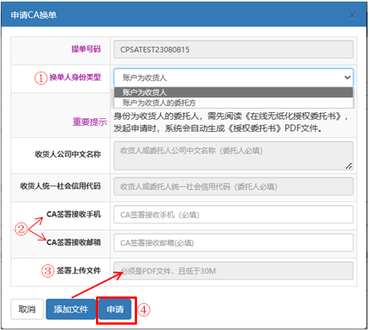
①换单人身份类型选择：
a. 账户为收货人 时，“收货人公司中文名称”与“统一社会信用代码”为不可填写状态，系统自动读取当前账户的注册信息。
完成申请时，会自动产生《电放保函》

b. 账户为收货人的委托方 时，须录入收货人公司中文名称、统一社会信用代码。
完成申请时，会自动产生《电放保函》与《换单授权委托书》

②必填数据：
a. CA签署接收手机：必须是大家签注册认证过的手机号。
b. CA签署接收邮箱：接收签署链接，
如邮箱填错时，完成签署前，可以在华港营业厅【撤销】此任务，重新CA申请；
或者直接打开大家签，手机账号登录，能够在“待我处理”中查到该提单号结尾的签署任务，进行签署操作。

③上传签署文件(请合并成一个PDF文件上传，限制30M)：
客户只需上传
a. 提单副本
b. 企业中英文名称对照关系的证明文件，如：外经贸部备案表 或者 单一窗口的企业资质备案信息查询截图。

④填完信息，上传附件后，点击【申请】。
账户为收货人的委托方 时，会有“原纸面换单授权委托书”中换单人部分的法律责任声明：
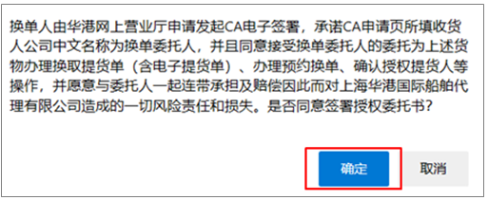

步骤三：完成申请后，签署任务显示在<CA已申请>
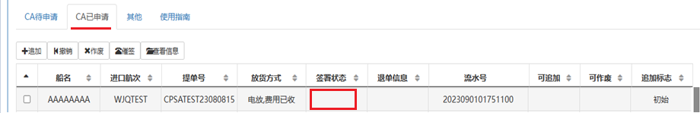

步骤四：等待后台程序与大家签建立签署任务，约一分钟后刷新网页，显示结果：
①若建立失败，则提单号退回到<CA待申请>，请重新发起申请。注意正确填写收货人公司中文名称和统一社会信用代码避免任务建立失败。
②若建立成功则下图显示“待签署”字样。
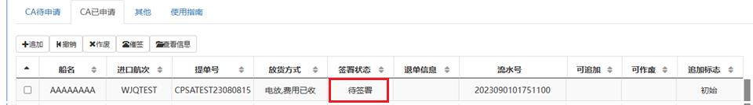

2、【查看信息】功能键：可查看CA申请时填写的信息，以及上传的附件内容。
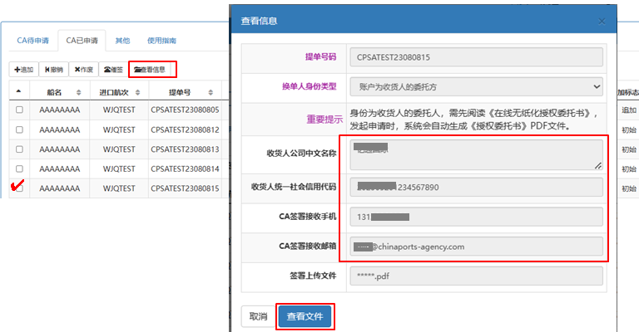
3、【撤销】功能键：在签署任务为“待签署”状态时，若发现申请信息填写有误或者上传附件错误，可以使用【撤销】，来撤销该条签署任务，以便重新发起CA申请。
步骤一：点击【撤销】
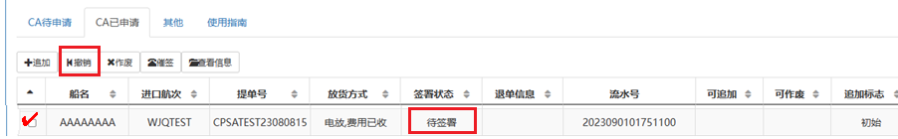

步骤二：约一分钟后刷新网页，显示结果
①<CA已申请>页面，对应流水号的签署任务被转移至<其他>页面，签署状态变更显示为“已撤销”：
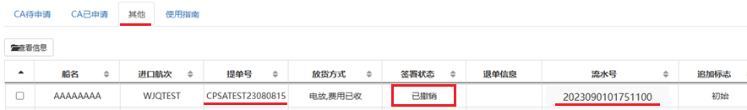

②同时在<CA待申请>页面，可以重新发起CA申请：
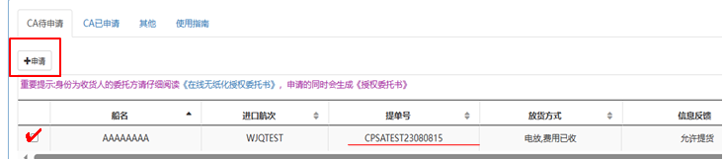

4、收货人在大家签网站进行签署：
4-1、签署任务建立成功后，收货人可以通过 短信、邮件收到的链接，直接打开大家签对应的签署任务，进行签署操作；
或者直接打开大家签主页，手机账号登录，在“待我处理”中查到该提单号结尾的签署任务，进行签署操作。

4-2、在大家签页面签署时注意：
所有页面均为固定盖章位置，点击下图红框位置“点击选择印章”，可以一次性全部盖章。
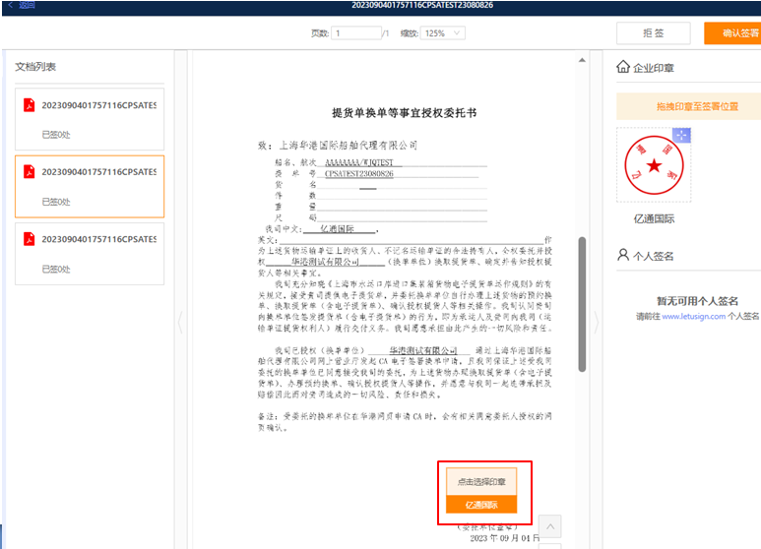
5、收货人拒签：
收货人在签署时发现上传附件内容有误时，可以在大家签页面选择拒签。
①<CA已申请>页面，对应流水号的“待签署”任务被转移至<其他>页面，签署状态变更显示为“已拒签”：
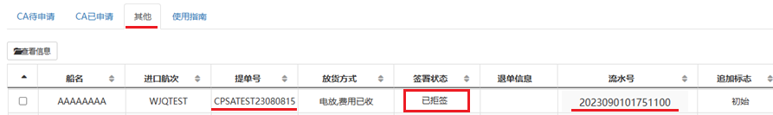
②同时在<CA待申请>页面，可以重新发起CA申请：

6、收货人完成签署后，查看审单结果
收货人在大家签完成签署后，华港换单员会自动收到邮件通知，并尽快完成审单。
同时华港网页的签署状态显示为“已完成”
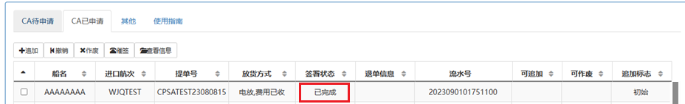

此时，相对与传统纸面换单模式来说，已经等同于换单资料交至换单员手中。
用户仍旧在《电子提货单授权》页面，查看换单结果
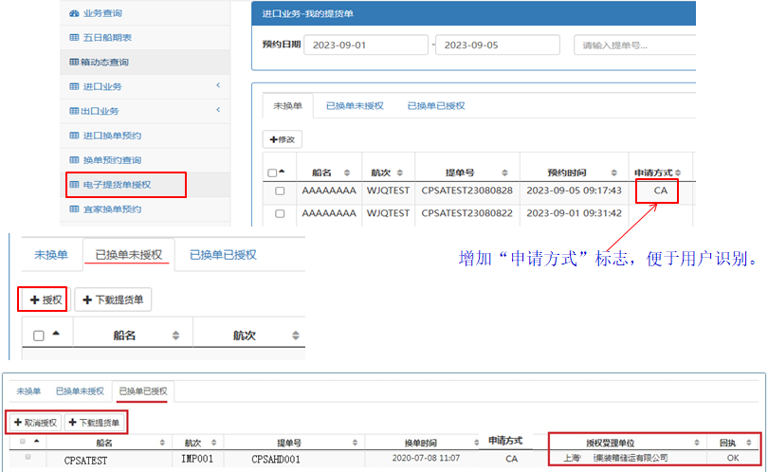

如果单证内容正确，则正常换单步骤到此完成。
*--------------------------------------------------------------------------------------------------------------------------------------

7、审单分支：【作废】签署任务
当换单员审查单证，不通过时，（从“退单信息”中查看原因）
<CA已申请>的签署任务中 会显示 可作废“是”标记。
此时请先点击【作废】按钮：
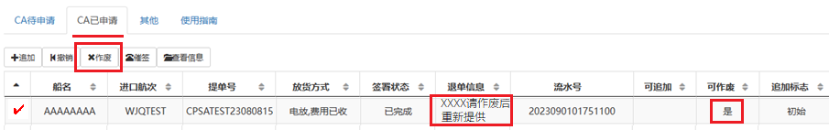
等待一分钟后刷新网页，提单号会再次回到<CA待申请>，请重新发起CA申请

8、审单分支：【追加】签署任务
当换单员审查单证，原有资料审核通过，但还需补充资料时，（从“退单信息”中查看原因）
<CA已申请>的签署任务中 会显示 可追加“是”标记。
此时请先点击【追加】按钮。
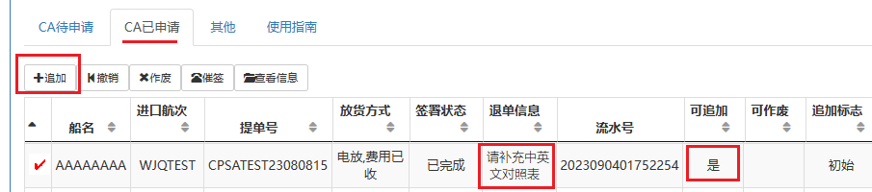
步骤一：点击【追加】按钮会弹出申请窗口，此时将默认锁定延用初始签署任务填写的信息，用户只能上传需要追加补充的一个PDF附件。
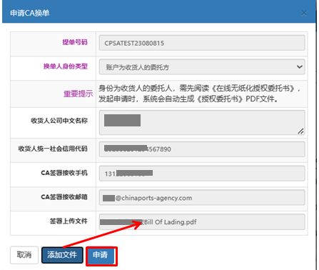

步骤二：完成【追加】申请后，页面变化如下：
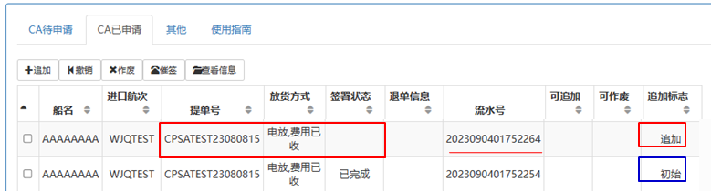

步骤三：等待后台程序与大家签建立追加的签署任务，约一分钟后刷新网页。
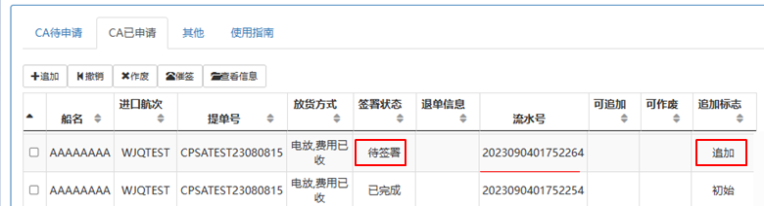

步骤四：收货人在大家签完成追加签署后，华港换单员会自动收到邮件通知，并尽快完成审单。
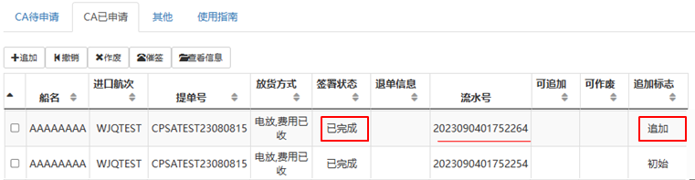

如果单证内容正确，则正常换单步骤到此完成。否则，继续按照 作废与追加的方式直至完成。
*---------------------------------------------------------------------------------------------------------------------------------

三、补充使用说明
1、签署状态的两类区分：
“有效任务”与“无效任务”

在操作中，签署状态共有六种：待签署、已完成、已撤销、已作废、已拒签、已过期。
其中：
“有效任务”的签署状态为：待签署、已完成，两种。
被归类显示在<CA已申请>页面：
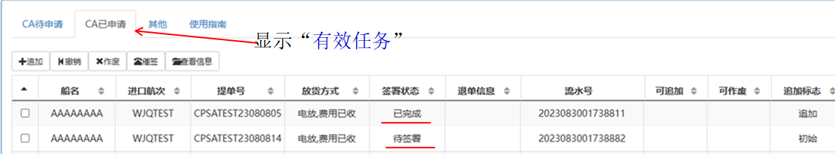

“无效任务”的签署状态为：已撤销、已作废、已拒签、已过期，四种。
被归类显示在<其他>页面：
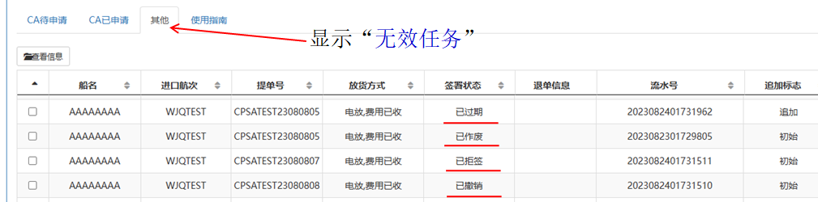

“有效任务”与“无效任务”的归类显示，便于用户查看，利于页面整洁，能够明确表示出每个签署任务的来龙去脉。

2、*签署任务的有效期：当一个“待签署”的任务7天内未被处理时，签署状态将自动转为“已过期”，同时移入<其他>页面。

3、【催签】功能键：如果一个签署任务长时间停留在“待签署”状态，用户可以点击【催签】按钮重新触发签署任务链接通知收货人，根据任务申请时填写的手机号和邮箱发送，短信每日限1次。
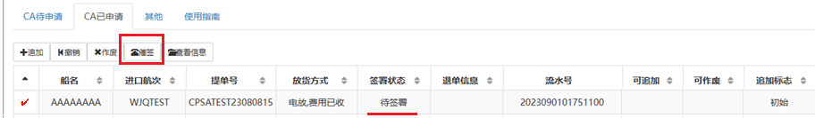

4、初始任务 与 追加任务的区别
①初始任务 包含自动生成附件：《电放保函》和《换单授权委托书》
②初始任务 是签署任务的基底，追加任务依附于初始任务；存在有效追加任务时，无法作废初始任务。

历史版本更新说明：
v.20231108.1更新：
增加大家签注册指南链接。
v.20231023.1更新：
网页按键响应时间从三分钟缩减至一分钟；
签署任务中客户上传附件从自由位置签章，变更为固定位置签章。

